Администрация города Липецка информирует владельцев нестационарных объектов о том, что решением сессии Липецкого городского Совета депутатов 25.08.2015 года № 1093 принят Порядок перемещения (переноса) самовольно размещенных нестационарных объектов потребительского рынка на территории города Липецка, согласно которому собственник объекта или лицо, использующее объект обязан выполнить требование о добровольном перемещении (переносе) с незаконно занимаемой территорий в противном случае будут проведены мероприятия по перемещению (переносу) нестационарных торговых объектов администрацией города Липецка. На 23.03.2018 составлено 5 актов выявления самовольно размещенных нестационарных объектов потребительского рынка:

№ п/п | Адресный ориентир | Тип объекта | Акт выявления самовольно размещенного нестационарного объекта | Срок исполнения требования о доброволь-ном перемеще-нии (переносе) объекта | Фото
1 | ул.Липовская, район дома № 2а | Павильон | № 626 от 23.03.2018 | 02.04.2018 | 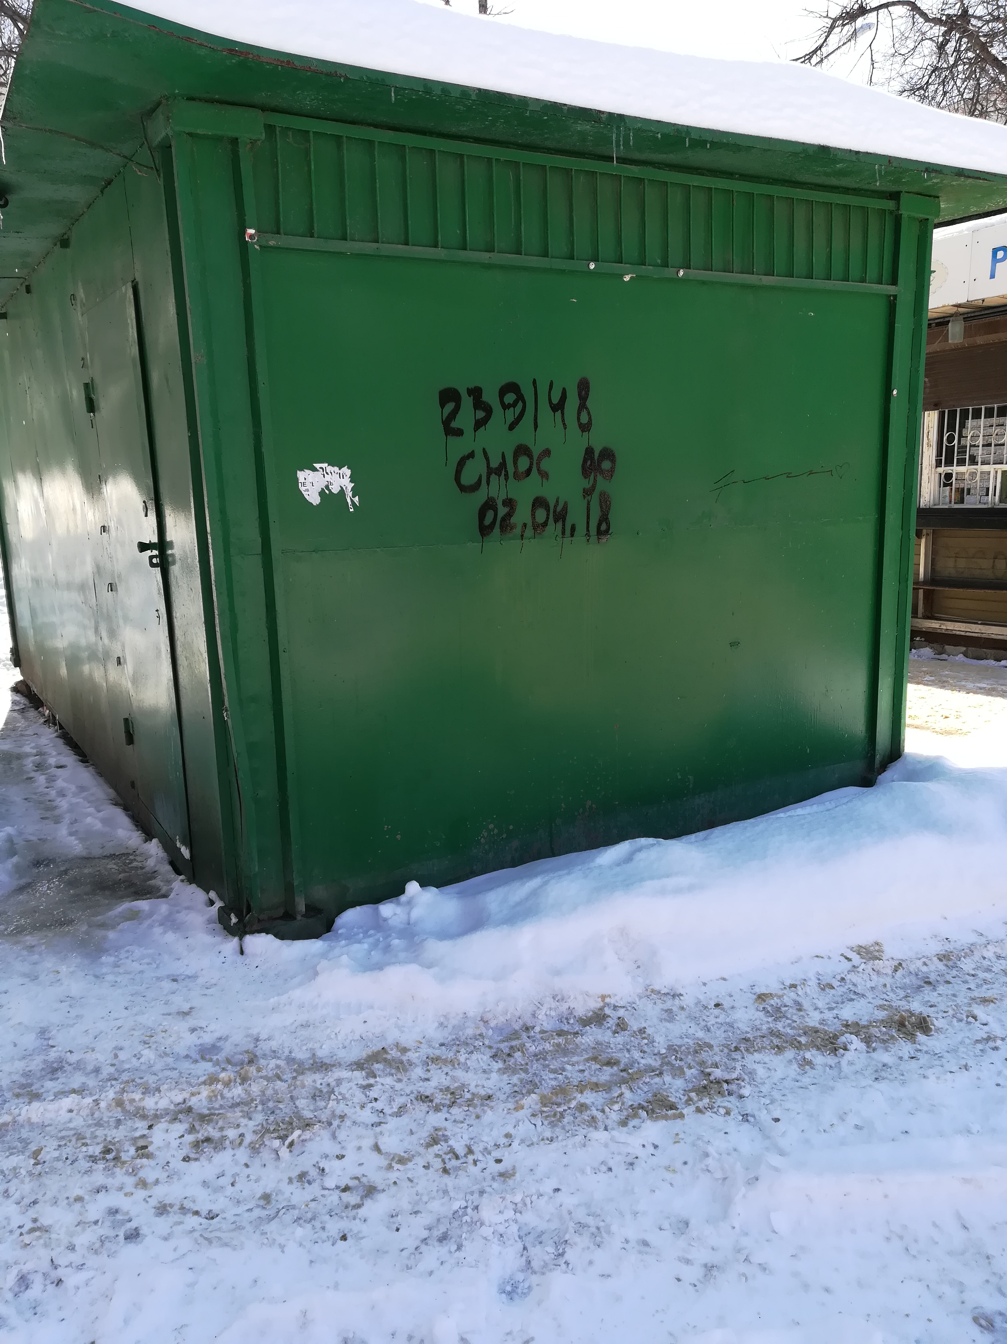
2 | ул.Вермишева, район дома № 2 | Киоск | № 627 от 23.03.2018 | 02.04.2018 | 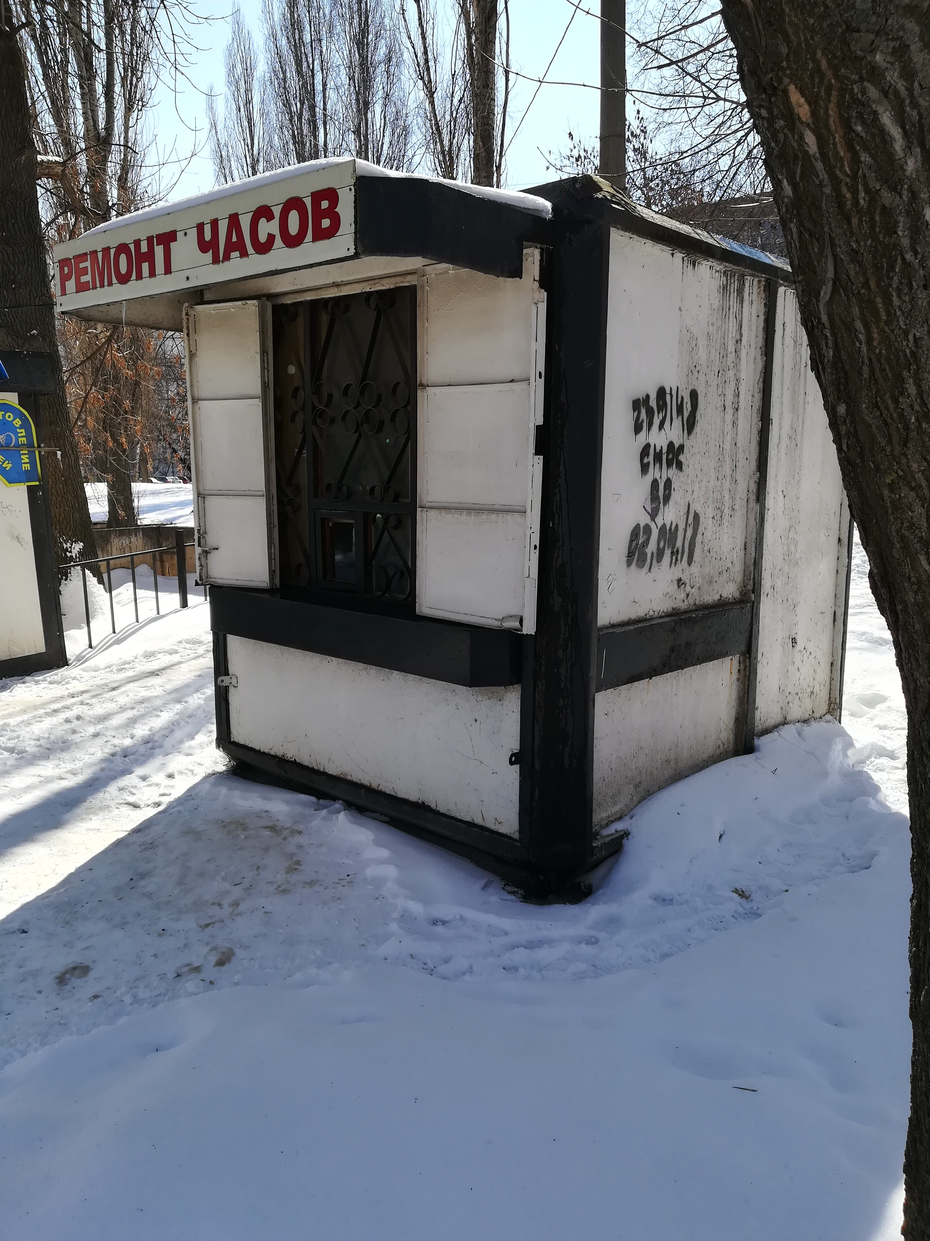
3 | ул.Я.Берзина, район дома № 3а | Вендинг. автомат | № 628 от 23.03.2018 | 02.04.2018 | 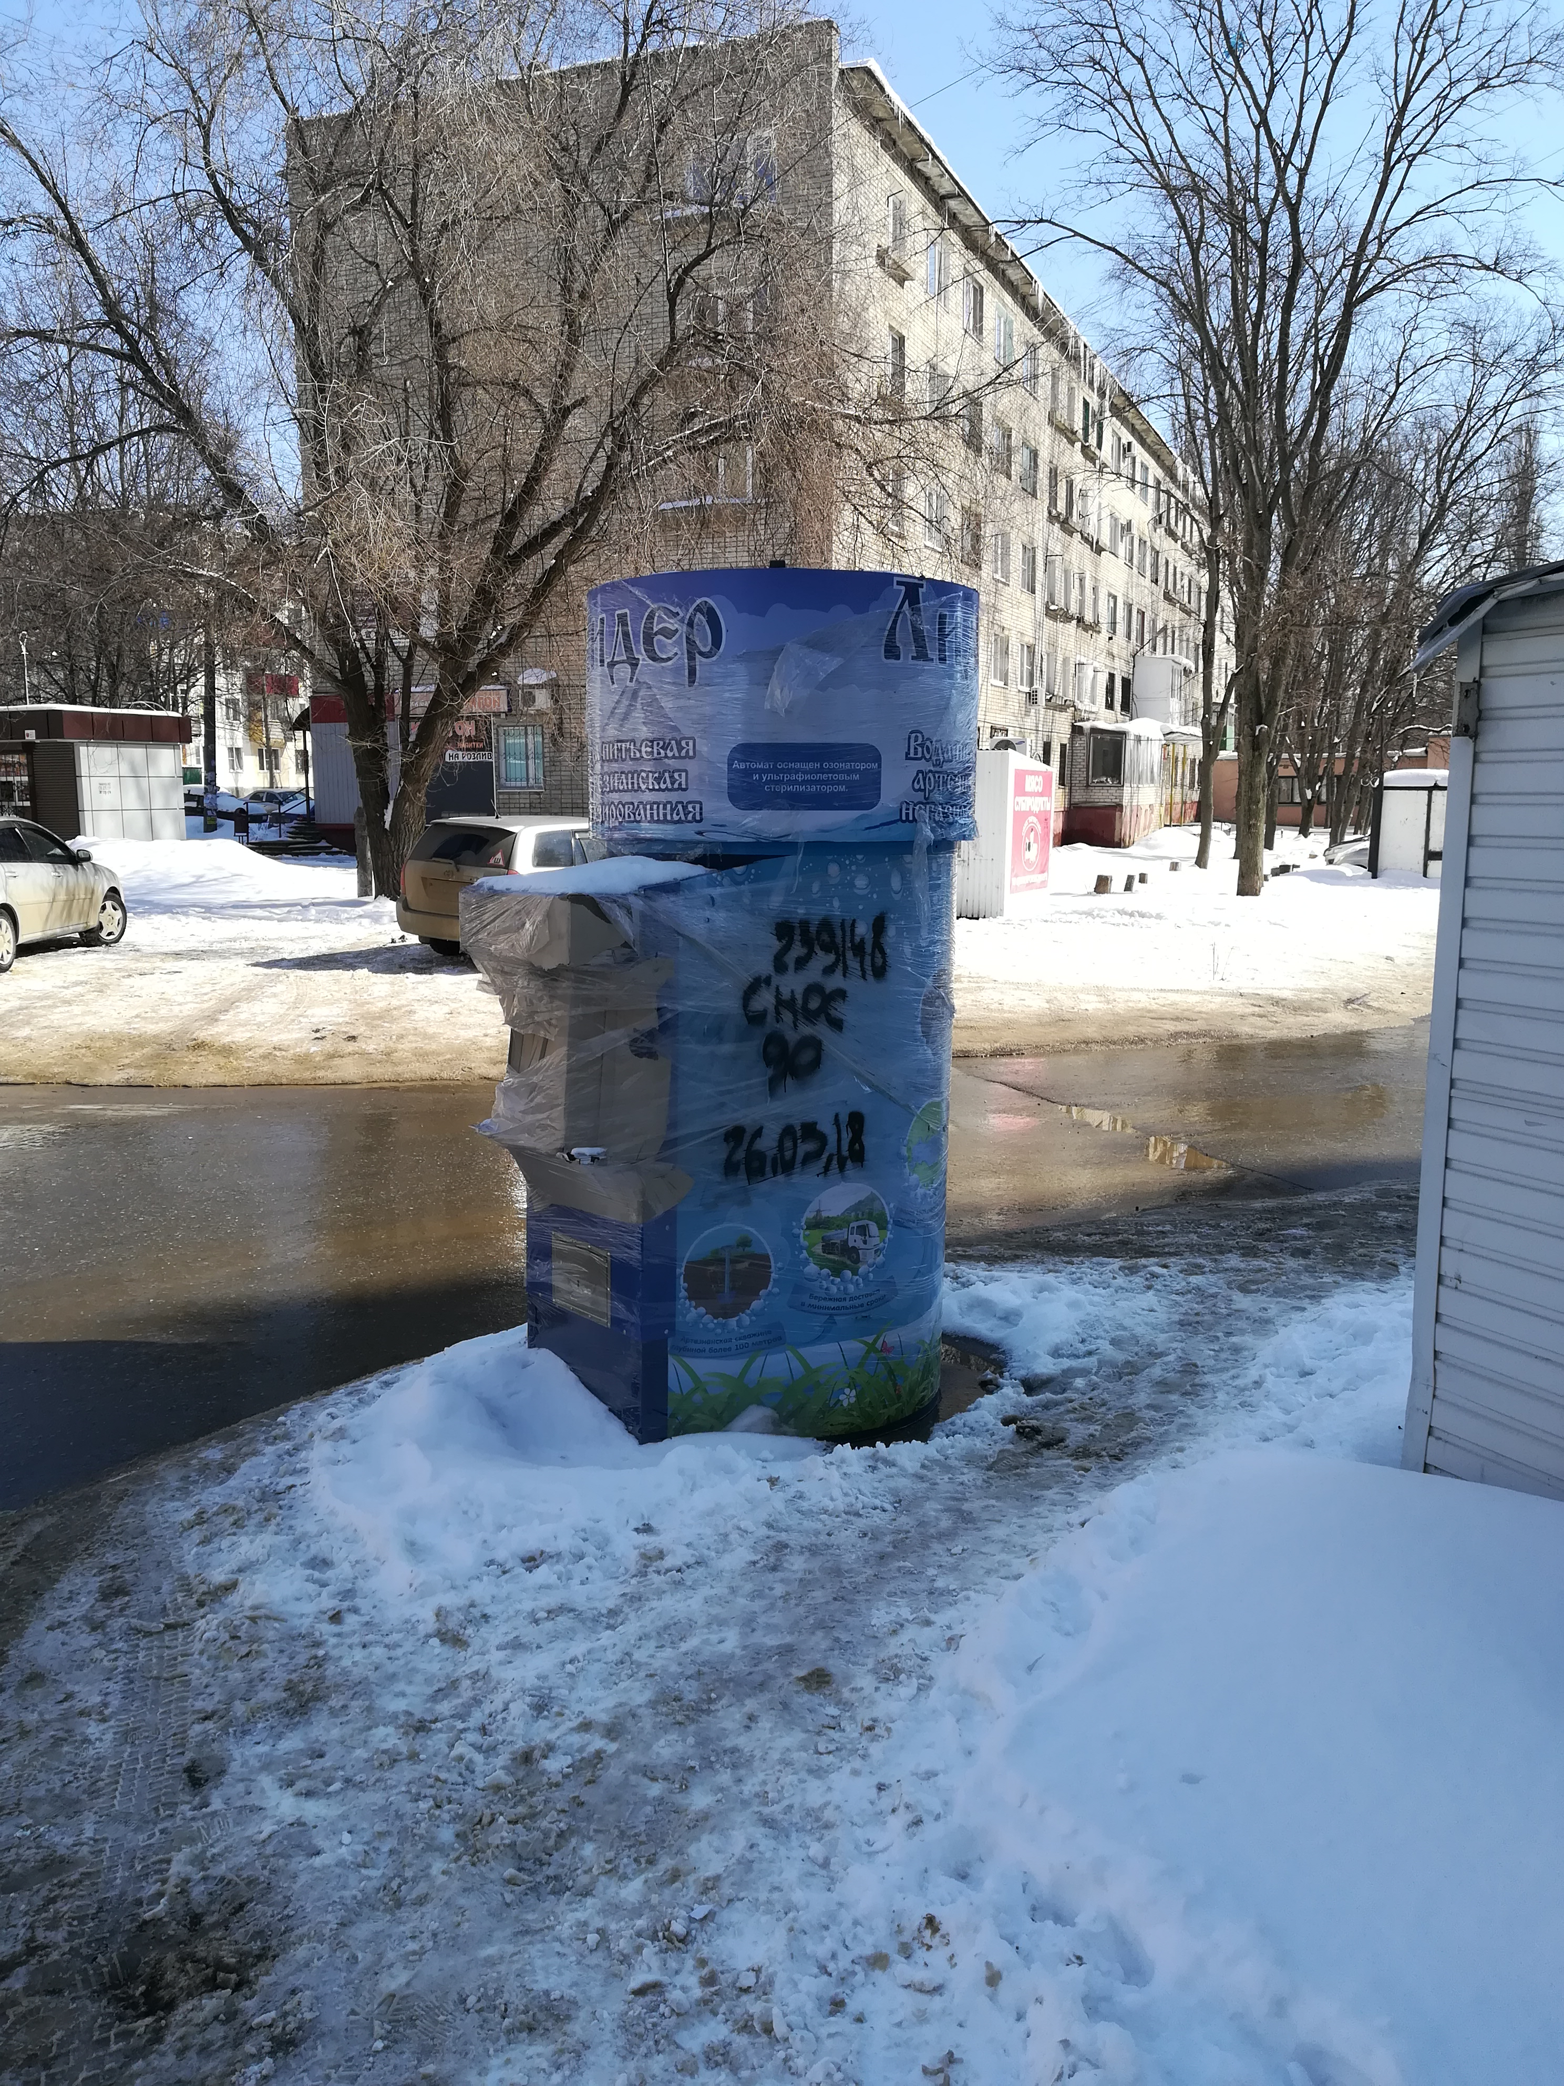
4 | ул.Космонавтов, район дома № 48/1 | Киоск | № 629 от 23.03.2018 | 02.04.2018 | 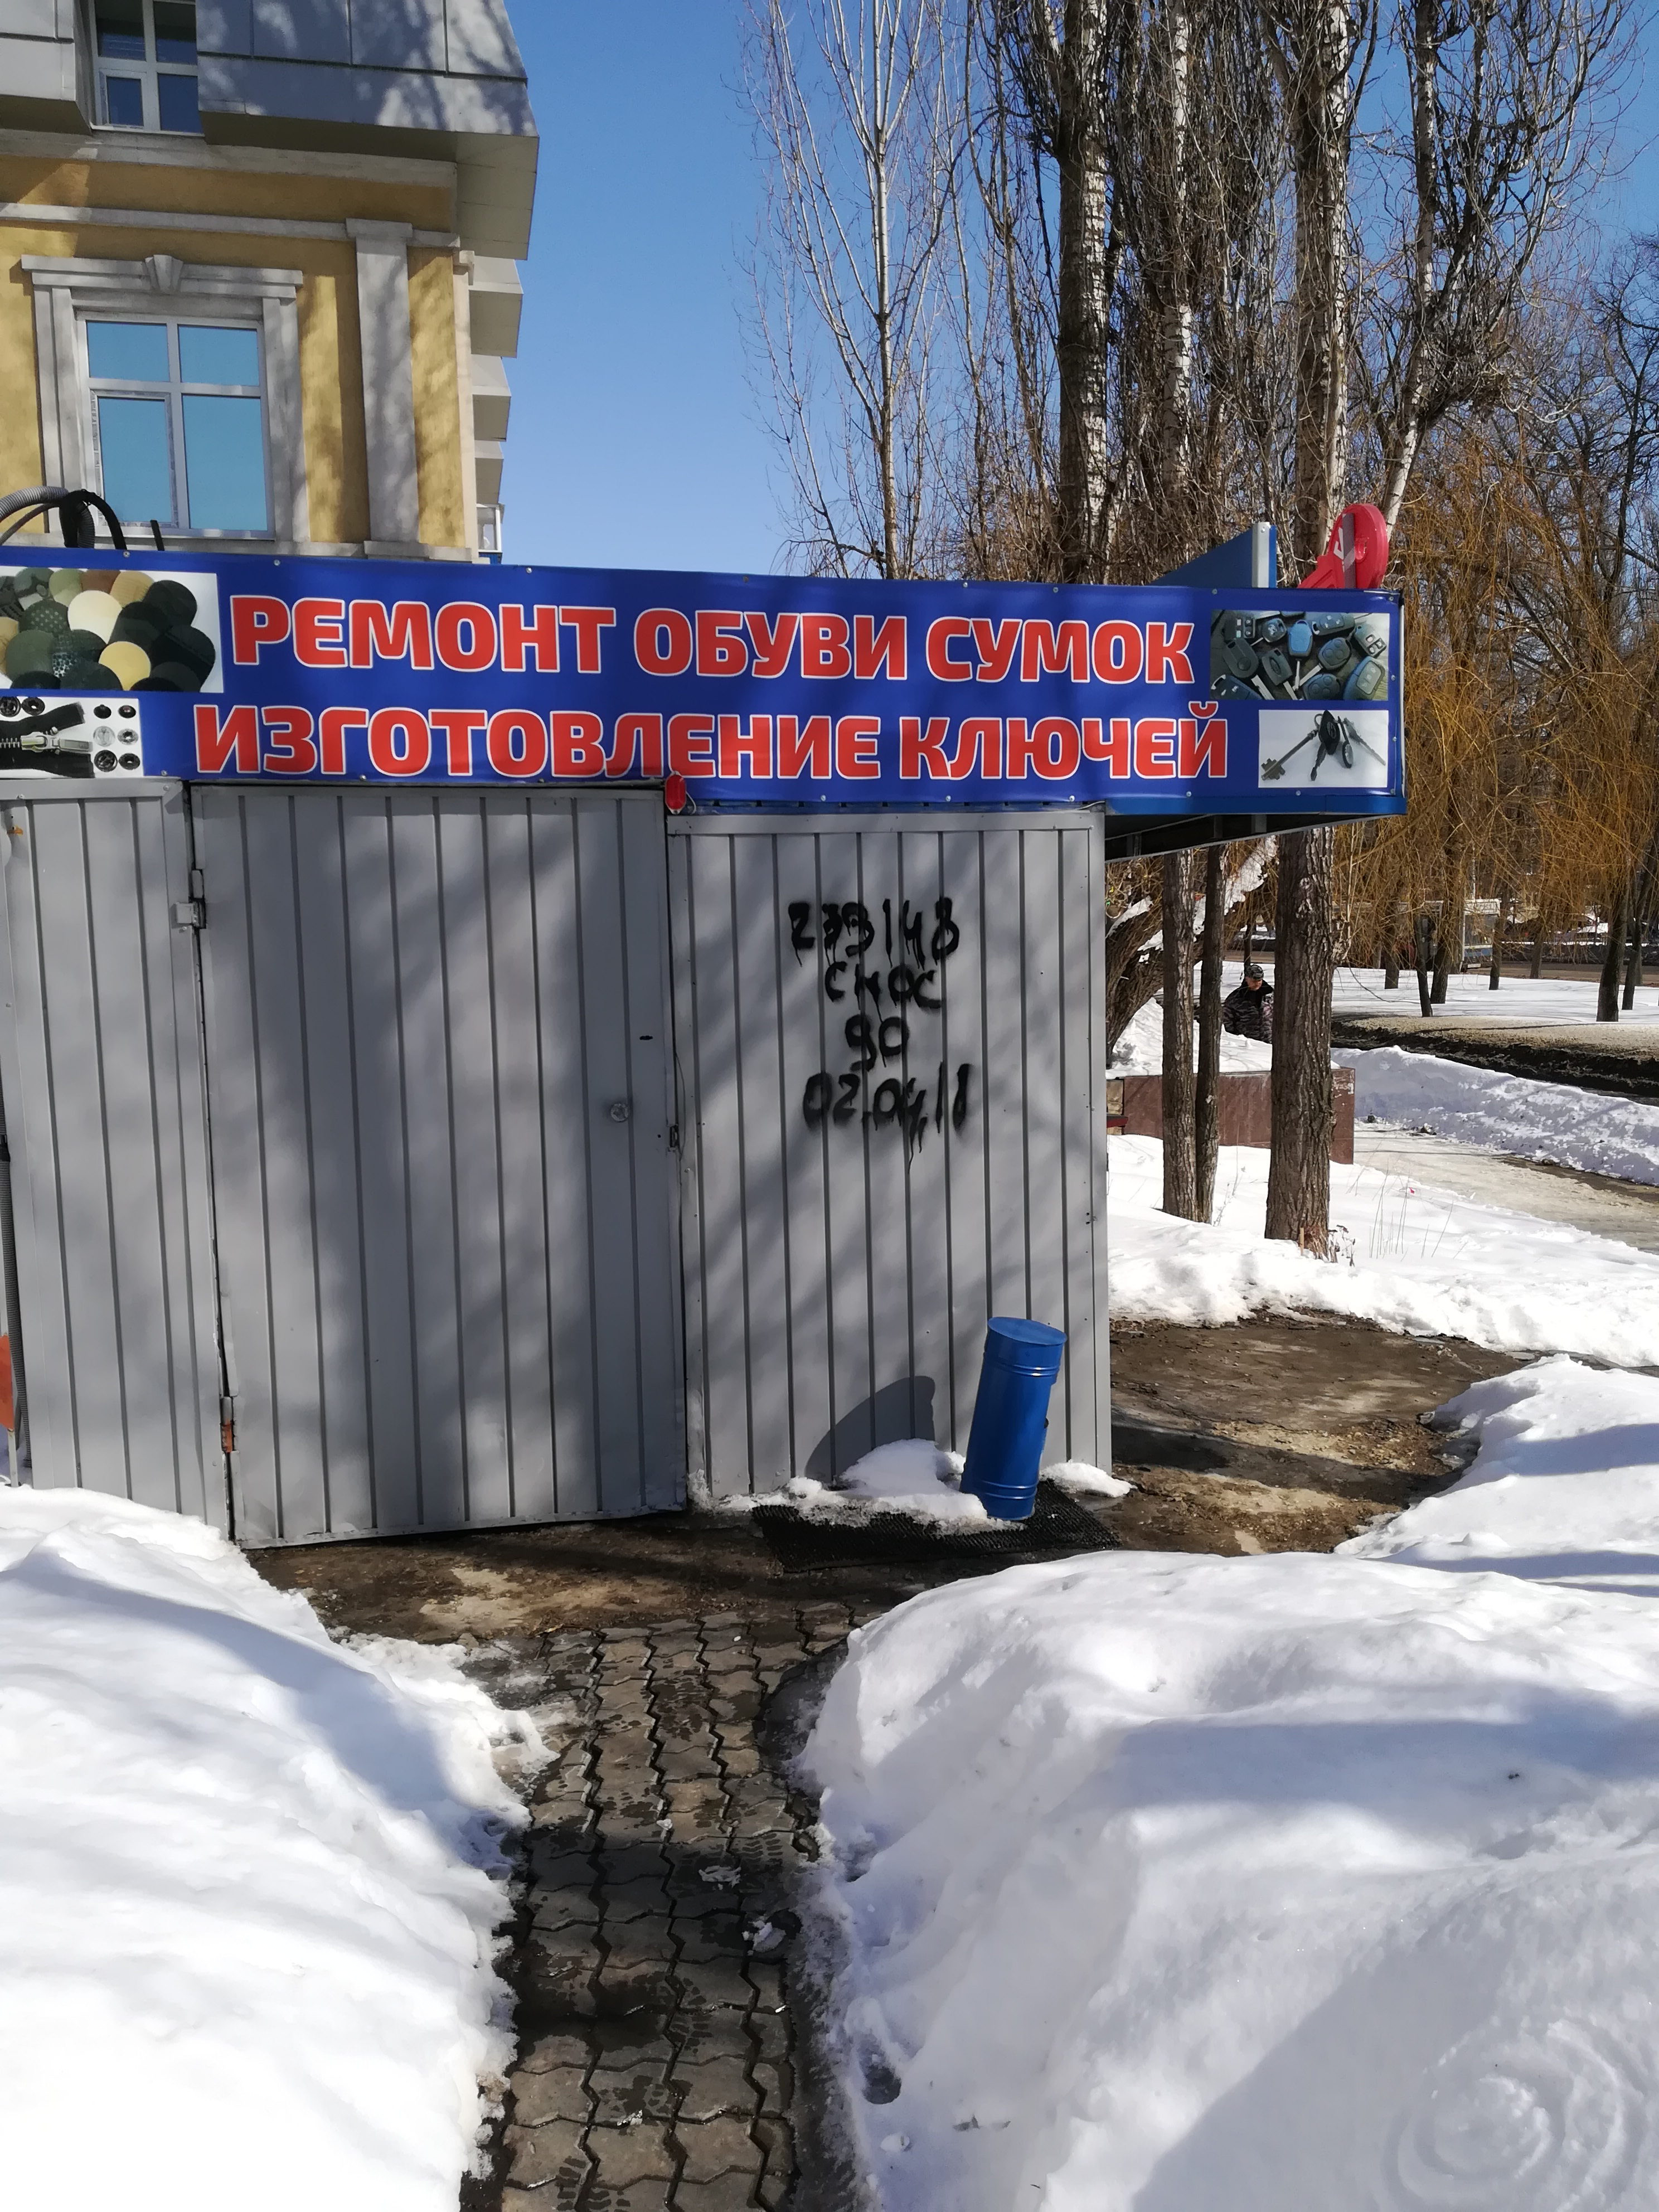
5 | ул.Космонавтов, район дома № 48/2 | Киоск | № 630 от 23.03.2018 | 02.04.2018 | 